ЛАБОРАТОРНАЯ РАБОТА №9
ОПРЕДЕЛЕНИЕ УСКОРЕНИЯ СВОБОДНОГО ПАДЕНИЯ С ПОМОЩЬЮ ФИЗИЧЕСКОГО МАЯТНИКА
Контрольные вопросы
1. Дайте определение математического и физического маятника.
Математическим маятником называется материальная точка, подвешенная на невесомой и нерастяжимой нити. Физическим маятником называется любое твердое тело, способное совершать колебания под действием силы тяжести вокруг неподвижной горизонтальной оси, проходящей через точку О, лежащую выше его центра масс С.

2.Выведите формулу периода колебаний физического маятника. 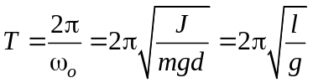
3. Что такое приведенная длина? Как она связана с моментом инерции физического маятника?
Приведенная длина 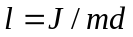 – длина нити математического маятника с таким же периодом, что и у физического).

4. Что такое сопряженные точки? Это такие точки подвеса, относительно которых период колебаний маятника является одинаковым, т.е. даже если перевернуть маятник, чтобы ось колебания будет прошла через другую точку, то период его колебаний не изменится.
5. Сформулируйте теорему Штейнера.
Терема Штейнера
Момент инерции тела J относительно произвольной оси A равен моменту инерции 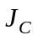 этого тела относительно оси, параллельной данной и проходящей через центр масс С, сложенному с произведением массы тела m на квадрат расстояния d между осями: 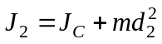

6. Шар и диск с одинаковыми радиусами и массами совершают колебания относительно горизонтальной оси, проходящей по касательной к поверхности. Равны ли частоты их колебаний?
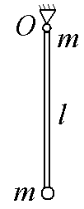 7. Тонкий однородный стержень массы m = 2 кг и длины l = 1,5 м подвешен на горизонтальной оси, проходящей перпендикулярно стержню через его конец. К нижнему концу прикрепили небольшой свинцовый шарик такой же массы m. Найдите частоту малых колебаний такого маятника. Трением в оси пренебречь. Принять g = 10 м/с². Ответ: 0,436 Гц
Литература
Савельев И.В. Курс общей физики. т.1. М:Наука, 1986.- гл.IV, §33, гл.V, §39, гл.VI, §46, гл.VII, §54

